“ Año de la Esperanza y el Fortalecimiento de la Democracia ”

Asignatura:
ESTRUCTURA DE DATOS

NRC: 28649
Nro Grupo: 3

Proyecto Grupal
“Desarrollar un Sistema de Gestión de Procesos”

Integrantes:
- Malpartida Arroyo Joseph Rafael
- Ñaupari Bonilla Miguel Fabricio
- Celis Ricra Daniel Angel
- Barrientos Chambergo Miguel Ángel
PERÚ
HUANCAYO - 2026

ÍNDICE
Capítulo 1: Análisis del problema 3
1. Descripción del problema 3
2. Requerimientos del sistema 4
2.1. Requerimientos Funcionales 4
2.2. Requerimientos No Funcionales 4
3. Estructuras de datos propuestas 5
4. Justificación de la elección: 5
Capítulo 2: Diseño de la Solución 6
1. Descripción de estructuras de datos y operaciones: 6
2. Algoritmos principales: 6
2.1. Pseudocódigo para agregar proceso. 6
2.2. Pseudocódigo para cambiar el estado del proceso. 6
3. Diagramas de Flujo: 6
4. Justificación del diseño: 6
Capítulo 3: Solución Final 7
1. Código limpio, bien comentado y estructurado. 7
2. Capturas de pantalla de las ventanas de ejecución con las diversas pruebas de validación 7
3. de datos 7
4. Manual de usuario 7
Capítulo 4 :Evidencias de trabajo colaborativo 8
1. Repositorio y control de versiones 8
1.1. Registro de commits 8
1.2. Historial de ramas 8
1.3. Evidencia por cada integrante del equipo 9
1.3.1. Malpartida Arroyo Joseph Rafael 9
1.3.2. Ñaupari Bonilla Miguel Fabricio 9
1.3.3. Celis Ricra Daniel Angel 9
1.3.4. Barrientos Chambero Miguel A 10
1.4. Enlace a la herramienta colaborativa 10
2. Plan de trabajo y roles asignados 10
2.1. Documento inicial donde se asignan tareas y responsabilidades. 10
2.2. Cronograma con fechas límite para cada entrega parcial. 11
2.3. Registro de reuniones o comunicación del equipo (Actas de reuniones.). 11

Capítulo 1

Análisis del problema

Descripción del problema
Hoy en día los sistemas operativos modernos necesitan administrar múltiples procesos al mismo tiempo para garantizar que el sistema funcione de manera rápida, estable y organizada, sin embargo esta tarea muchas veces resulta complicada porque durante la ejecución del sistema la información cambia constantemente, ya que algunos procesos se crean, otros finalizan y varios necesitan distintos niveles de prioridad para poder ejecutarse correctamente, es por eso que una mala administración de procesos puede generar problemas como tiempos de espera elevados, consumo innecesario de memoria y desorganización en el uso del CPU.
Debido a esta necesidad se planteó el desarrollo de un Sistema de Gestión de Procesos (SGP) capaz de simular algunas funciones básicas que realiza un sistema operativo real mediante un software desarrollado en DEV C++. Este sistema permitirá administrar procesos utilizando estructuras de datos dinámicas lineales implementadas manualmente mediante nodos y punteros, con la finalidad de comprender mejor cómo funcionan internamente estas estructuras y cómo ayudan a organizar información dentro de un entorno computacional.
Entre los principales problemas encontrados durante el desarrollo de este sistema tenemos la ausencia de un registro dinámico de procesos, ya que sin una estructura flexible el sistema tendría dificultades para agregar, eliminar, buscar o modificar procesos durante la ejecución del programa. Además, también se presentó el problema de la planificación ineficiente de CPU, porque si los procesos no se organizan correctamente según su prioridad, aquellos más importantes no reciben una atención diferenciada y esto termina afectando el rendimiento general del sistema.
Por otro lado, también se identificó el problema de la gestión desordenada de memoria, debido a que sin un control adecuado de la asignación y liberación de bloques pueden producirse errores, desperdicio de memoria y desorganización durante la ejecución del programa. Para reducir estos problemas el sistema fue dividido en tres módulos principales: gestor de procesos, planificador de CPU y gestor de memoria, donde cada uno utiliza una estructura dinámica distinta dependiendo de las necesidades de funcionamiento.
Además, para mejorar la organización de los procesos se implementaron listas enlazadas para el registro dinámico de información, colas para controlar la prioridad de ejecución de procesos y pilas para representar la administración de memoria siguiendo el principio de último en entrar y primero en salir. Gracias a esto el sistema puede trabajar de una forma más flexible, ordenada y cercana al funcionamiento básico de un sistema operativo real.

Requerimientos del sistema
Los requerimientos del sistema se dividen en funcionales y no funcionales, los funcionales son todas las acciones y operaciones que realizará el sistema durante su ejecución, mientras que los no funcionales son las condiciones y características técnicas que el programa deberá cumplir para funcionar de manera correcta, ordenada y estable durante su uso.

Requerimientos Funcionales
Los requerimientos funcionales fueron organizados según cada módulo del sistema, ya que cada uno cumple una función diferente dentro del programa.

    - Módulo Gestor de Procesos
- RF-01 El sistema permitirá registrar nuevos procesos almacenando datos como el ID, nombre, prioridad y estado de cada proceso.

- RF-02 También permitirá eliminar procesos cuando ya no sean necesarios dentro del sistema.

- RF-03 El usuario podrá buscar procesos mediante su ID o nombre para visualizar toda su información registrada.

- RF-04 Será posible modificar la prioridad de un proceso para reorganizar su importancia dentro del sistema.

- RF-05 Además, el sistema mostrará la lista completa de procesos registrados junto con todos sus datos correspondientes.
    - Módulo Planificador de CPU
- RF-06 El sistema organizará los procesos dentro de una cola según su nivel de prioridad para mantener un mejor orden de ejecución.

- RF-07 También ejecutará procesos mediante operaciones de desencolamiento respetando el orden establecido dentro de la cola.

- RF-08 El usuario podrá visualizar el estado actual de la cola de procesos y el orden en que serán atendidos.
    - Módulo Gestor de Memoria
- RF-09 El sistema permitirá asignar bloques de memoria utilizando operaciones push sobre una pila.

- RF-10 Además, será posible liberar memoria eliminando el último bloque asignado mediante operaciones pop.

- RF-11 El usuario podrá visualizar el estado actual de la memoria y los bloques almacenados dentro de la pila.
    - Interfaz y Persistencia
- RF-12 El sistema contará con un menú interactivo por consola para facilitar el acceso a todas las opciones disponibles.

- RF-13 El programa validará los datos ingresados por el usuario mostrando mensajes de error cuando exista información inválida.

- RF-14 El sistema permitirá guardar la información registrada en archivos de texto para conservar los datos durante diferentes sesiones.

- RF-15 También podrá recuperar la información almacenada cuando el programa vuelva a ejecutarse.

Requerimientos No Funcionales
Los requerimientos no funcionales representan las condiciones técnicas y características de calidad que el sistema deberá cumplir durante su desarrollo y funcionamiento.
- RNF-01 El proyecto será desarrollado utilizando DEV C++ en un entorno Windows.

- RNF-02 Solo se utilizarán estructuras de datos dinámicas lineales para el desarrollo del sistema.

- RNF-03 Las estructuras deberán implementarse manualmente mediante nodos y punteros, sin utilizar librerías predefinidas.

- RNF-04 Cada estructura incluirá operaciones fundamentales como inserción, eliminación, búsqueda y recorrido de información.

- RNF-05 El código fuente deberá mantenerse organizado mediante funciones y módulos para facilitar su comprensión y mantenimiento.

- RNF-06 El sistema contará con almacenamiento permanente de datos mediante archivos de texto.

- RNF-07 El menú interactivo deberá ser claro, sencillo y capaz de recuperarse ante entradas inválidas sin cerrar el programa.

- RNF-08 El código fuente será almacenado dentro de un repositorio Git para mantener el control de versiones del proyecto.

- RNF-09 El proyecto incluirá documentación técnica en formato PDF explicando el funcionamiento del sistema.

- RNF-10 El sistema deberá ejecutarse correctamente durante las pruebas y la demostración final del proyecto.

Estructuras de datos propuestas
En nuestro proyecto se utilizarán estructuras de datos dinámicas lineales porque permiten manejar la información de una manera más flexible y organizada durante la ejecución del programa, ya que a diferencia de las estructuras estáticas, estas no necesitan tener un tamaño fijo desde el inicio, por lo que se podrán agregar o eliminar elementos según sea necesario dependiendo de las acciones que realice el usuario o de los procesos que existan dentro del sistema. Gracias a esto el programa podrá adaptarse mejor a diferentes situaciones sin desperdiciar memoria ni limitar la cantidad de información almacenada.
No todas las estructuras funcionan de la misma manera, por eso se utilizarán distintos tipos dependiendo de las necesidades de cada módulo del sistema. Cada estructura fue seleccionada porque su funcionamiento se relaciona mejor con las operaciones que realizará el programa durante la administración de procesos, planificación de CPU y gestión de memoria.

  - Lista Enlazada Simple “Gestor de Procesos”
Para el módulo gestor de procesos se utilizará una lista enlazada simple formada por nodos conectados mediante punteros, donde cada nodo almacenará información importante del proceso como el ID, nombre, prioridad y estado. Esta estructura permitirá registrar procesos de forma dinámica sin necesidad de establecer una cantidad fija desde el inicio del programa.

Además, la lista enlazada permitirá insertar nuevos procesos, eliminar procesos existentes, buscar información específica y recorrer todos los elementos almacenados dentro de la estructura. Gracias a esto el sistema podrá manejar mejor los cambios constantes que se producen durante la ejecución y mantener una organización más flexible de los datos.
  - Cola de Prioridad “Planificador de CPU”
Para el módulo planificador de CPU se utilizará una cola de prioridad porque permitirá organizar los procesos según su nivel de importancia dentro del sistema. De esta manera los procesos con mayor prioridad podrán ejecutarse primero, mejorando el orden de atención y la administración de tareas durante la ejecución del programa.

Esta estructura permitirá encolar procesos respetando su prioridad, además de desencolar procesos cuando llegue su turno de ejecución y mostrar el estado actual de la cola. Gracias a esto el sistema podrá representar de una forma más cercana el funcionamiento básico de un planificador de CPU utilizado dentro de un sistema operativo.

  - Pila (Stack) “Gestor de Memoria”
Para el módulo gestor de memoria se utilizará una pila porque trabaja bajo el principio de “último en entrar, primero en salir”, lo cual resulta útil para representar la asignación y liberación de memoria dentro del sistema.

La pila permitirá realizar operaciones push para asignar memoria y operaciones pop para liberar el último bloque almacenado. Además, el sistema podrá visualizar el estado actual de la pila y controlar de una manera más ordenada los bloques de memoria utilizados durante la ejecución del programa.

Justificación de la elección:
Las estructuras de datos utilizadas en este proyecto fueron seleccionadas porque cada una se adapta mejor a las necesidades de los diferentes módulos del sistema. Además de ayudar a organizar la información de una manera más eficiente, también permiten representar de una forma más cercana algunos procesos básicos que realiza un sistema operativo durante la administración de tareas y memoria.

Lista Enlazada Simple “Gestor de Procesos”
La lista enlazada simple se utilizará para organizar los procesos porque permite trabajar con información de una manera más flexible, ya que la cantidad de procesos dentro del sistema puede cambiar constantemente durante la ejecución del programa. Gracias a esta estructura será más fácil agregar nuevos procesos, eliminar procesos existentes, buscar información específica o modificar datos sin necesidad de mover todos los elementos almacenados.

Además, como los nodos se conectan mediante punteros, el sistema podrá manejar mejor la memoria y adaptarse más fácilmente a diferentes situaciones sin depender de un tamaño fijo desde el inicio. Esto ayudará a mantener una mejor organización de los procesos registrados dentro del sistema.

Cola de Prioridad “Planificador de CPU”
La cola de prioridad fue elegida porque permite representar mejor el funcionamiento de un planificador de CPU, ya que los procesos no solamente serán atendidos por orden de llegada, sino también según su nivel de prioridad dentro del sistema. Gracias a esto los procesos más importantes podrán ejecutarse primero, mejorando el orden de atención y la administración de tareas.

Además, esta estructura permitirá mantener un mejor control sobre la ejecución de procesos, organizando automáticamente la cola según la prioridad asignada a cada uno. De esta manera el sistema podrá simular de una forma más cercana el comportamiento básico de un sistema operativo real.

Pila (Stack) “Gestor de Memoria”
La pila se utilizará para simular la gestión de memoria porque trabaja bajo el principio de “último en entrar, primero en salir”, el cual se relaciona con la manera en que muchos sistemas administran recursos durante la ejecución de programas.

Gracias a esta estructura será posible asignar memoria mediante operaciones push y liberar memoria mediante operaciones pop eliminando primero el último bloque almacenado. Además, permitirá mantener un mejor control de los recursos utilizados y organizar de una forma más ordenada la memoria dentro del sistema.

Uso de Punteros, Funciones y Estructuras de Control
Los punteros serán importantes dentro del proyecto porque permitirán conectar nodos y manejar memoria dinámica de una manera más eficiente, facilitando la creación, modificación y eliminación de elementos dentro de las estructuras utilizadas.

Además, el programa será desarrollado mediante funciones para mantener un código más ordenado, entendible y fácil de mejorar en futuras modificaciones. También se utilizarán distintas estructuras de control dependiendo de las necesidades del sistema. El ciclo while permitirá recorrer listas, colas y pilas mientras existan nodos disponibles, el do while será utilizado principalmente en el menú para asegurar que se ejecute al menos una vez y el for ayudará en procesos donde sea necesario repetir instrucciones una cantidad determinada de veces.

De igual manera, la estructura switch permitirá organizar las opciones del menú de una manera más clara, mientras que las condiciones if e if-else servirán para validar datos y controlar el flujo del programa durante la ejecución.

Capítulo 2

Diseño de la Solución

Descripción de estructuras de datos y operaciones:
En este proyecto se utilizan estructuras de datos dinámicas lineales porque permiten manejar la información de una manera más flexible y organizada durante la ejecución del sistema, ya que a diferencia de las estructuras estáticas no es necesario definir un tamaño fijo desde el inicio, sino que los datos pueden ir creciendo o reduciéndose conforme el programa va funcionando, lo cual es importante porque en un sistema de gestión de procesos la información cambia constantemente, ya que se crean procesos nuevos, otros se eliminan y algunos incluso cambian de estado o de prioridad.
Debido a esto se eligieron diferentes estructuras dependiendo de lo que necesita cada módulo del sistema, ya que no todas funcionan de la misma manera ni están diseñadas para resolver el mismo tipo de problema, y por eso es importante separarlas para que el sistema pueda organizar mejor la información y trabajar de una forma más ordenada y eficiente.
  - Lista Enlazada Simple “Módulo Gestor de Procesos”
Para el módulo gestor de procesos se utilizó una lista enlazada simple porque esta estructura permite almacenar información de forma dinámica y sin necesidad de establecer un tamaño fijo desde el inicio, lo cual resulta útil cuando la cantidad de procesos puede variar constantemente durante la ejecución del sistema.

Cada elemento de la lista, es decir cada nodo, representa un proceso y se conecta con el siguiente mediante punteros, lo que permite recorrer toda la estructura de forma secuencial y así poder acceder a cada proceso almacenado.
Composición del nodo:

- id: identificador único del proceso dentro del sistema.
- nombre: nombre que identifica al proceso.
- prioridad: nivel de importancia asignado al proceso.
- estado: indica si el proceso está activo, en espera o ya finalizado.
- siguiente: puntero que conecta con el siguiente nodo de la lista.
Operaciones implementadas:

- Inserción de procesos: permite registrar nuevos procesos dentro del sistema, creando un nodo nuevo y luego enlazándolo con la lista existente.
- Eliminación de procesos: permite buscar un proceso por su ID y eliminarlo, ajustando los enlaces correspondientes para no perder la continuidad de la lista.
- Búsqueda de procesos: permite recorrer la lista completa hasta encontrar un proceso por ID o por nombre y mostrar su información.
- Modificación de prioridad: permite cambiar el nivel de prioridad de un proceso ya registrado para reorganizar su importancia dentro del sistema.
- Cambio de estado: permite actualizar la condición del proceso dependiendo de su situación durante la ejecución.
- Listado de procesos: permite recorrer toda la lista y mostrar todos los procesos almacenados con su información completa.

  - Cola de Prioridad “Módulo Planificador de CPU”
Para el módulo planificador de CPU se utilizó una cola de prioridad porque permite organizar los procesos según su nivel de importancia, lo cual ayuda a simular de mejor manera el comportamiento de un sistema operativo cuando decide qué proceso debe ejecutarse primero.

En este caso, aunque la estructura sigue siendo una cola, no solo se toma en cuenta el orden de llegada, sino también la prioridad de cada proceso, lo cual hace que los procesos más importantes puedan ejecutarse antes.

Composición del nodo:

- idProceso: identificador del proceso.
- nombre: nombre del proceso.
- prioridad: valor que determina el orden de ejecución dentro de la cola.
- estadoEjecucion: indica el estado actual del proceso dentro del sistema.
- siguiente: puntero que conecta con el siguiente nodo de la cola.

Operaciones implementadas:

- Encolamiento: permite agregar procesos a la cola, ubicándolos en la posición correcta según su prioridad.
- Desencolamiento: permite simular la ejecución del proceso eliminando el elemento que se encuentra al frente de la cola.
- Visualización de cola: permite mostrar todos los procesos que están esperando su turno de ejecución.
- Reorganización por prioridad: permite ordenar nuevamente la cola dependiendo del nivel de importancia de los procesos.
  - Pila (Stack) “Módulo Gestor de Memoria”
Para el módulo gestor de memoria se utilizó una pila porque esta estructura funciona bajo el principio de “último en entrar, primero en salir”, lo cual se adapta bien a la forma en que se administra la memoria en muchos sistemas, donde el último bloque que se asigna es el primero en liberarse.

Esto permite simular de manera más sencilla el proceso de asignación y liberación de memoria durante la ejecución del sistema.

Composición del nodo:

- idProceso: identificador del proceso al que pertenece el bloque de memoria.
- bloqueMemoria: referencia al bloque asignado dentro del sistema.
- tamanoBloque: tamaño del bloque de memoria utilizado.
- siguiente: puntero que conecta con el siguiente nodo de la pila.

Operaciones implementadas:

- Push (asignación de memoria): permite agregar nuevos bloques de memoria a la pila, colocándolos en la parte superior.
- Pop (liberación de memoria): permite eliminar el último bloque agregado y liberar el espacio correspondiente.
- Visualización de memoria: permite mostrar todos los bloques actualmente almacenados en la pila.
- Consulta de memoria: permite revisar el estado general de la memoria utilizada dentro del sistema.

Algoritmos principales:

Diagramas de Flujo:

Justificación del diseño:

Capítulo 3: Solución Final

Código limpio, bien comentado y estructurado.

Capturas de pantalla de las ventanas de ejecución con las diversas pruebas de validación

de datos

Manual de usuario

Capítulo 4 :Evidencias de trabajo colaborativo

Repositorio y control de versiones

Registro de commits
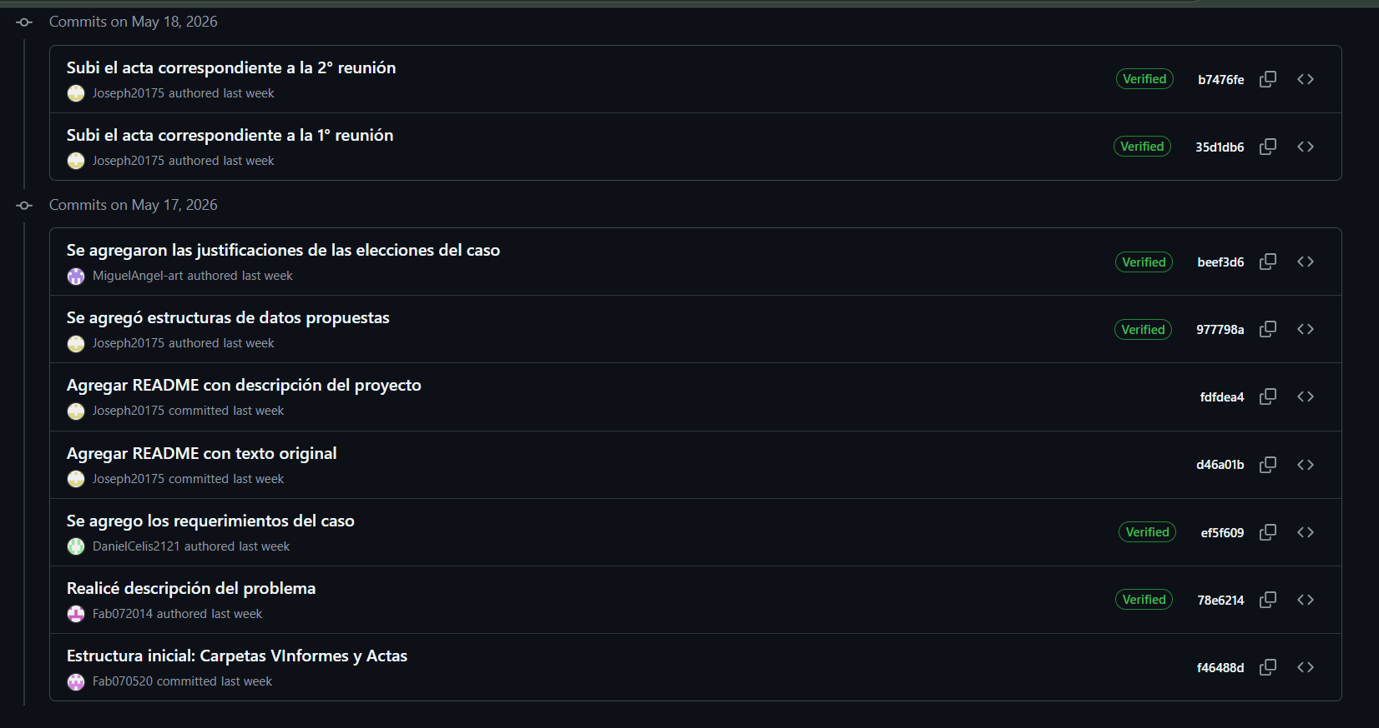
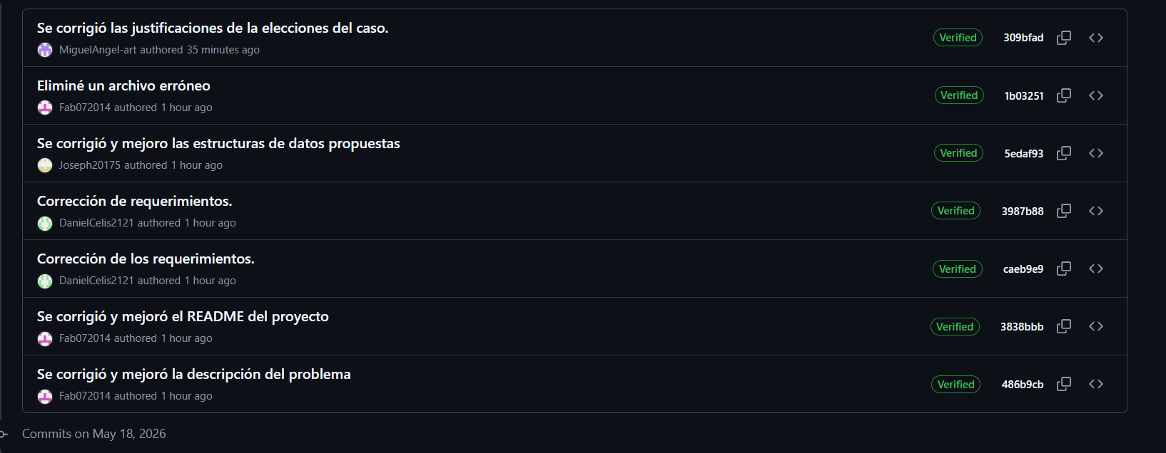

Historial de ramas
En el proyecto decidimos usar solamente la rama principal (main). La razón fue que el proyecto era simple y el equipo era pequeño. Esto permitirá trabajar de una manera más sencilla.

Evidencia por cada integrante del equipo

Malpartida Arroyo Joseph Rafael

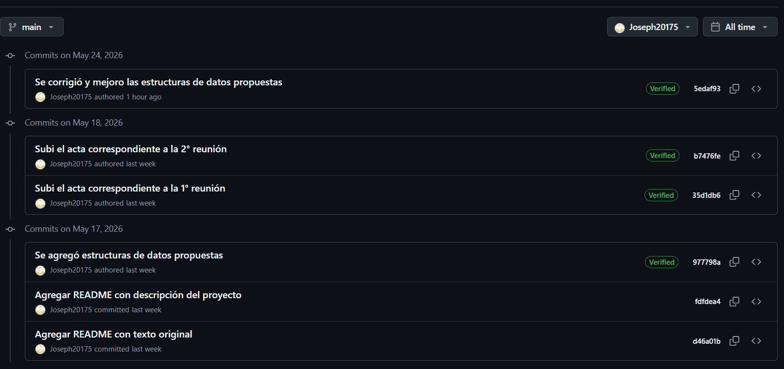
Ñaupari Bonilla Miguel Fabricio

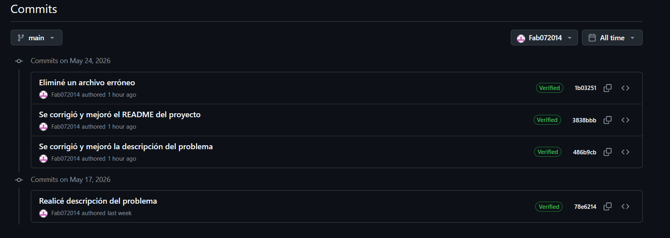
Celis Ricra Daniel Angel
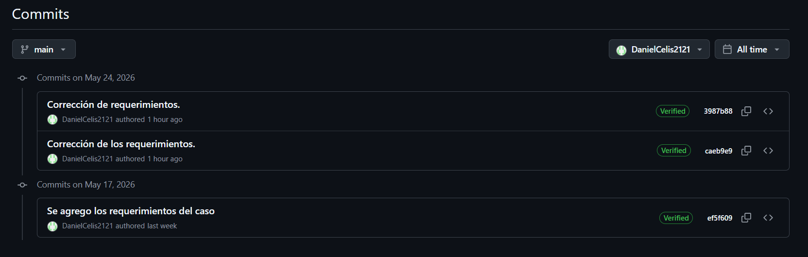

Barrientos Chambero Miguel A
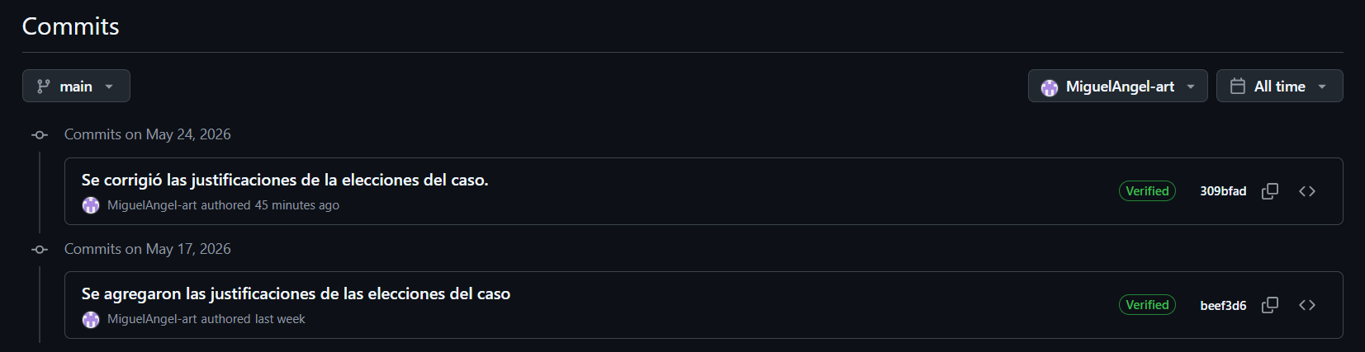

Enlace a la herramienta colaborativa
El siguiente enlace es el de nuestro repositorio: https://github.com/Joseph20175/Trabajo-Estructura-de-datos.git

Plan de trabajo y roles asignados
Al principio del proyecto todo el equipo se designaron tareas y responsabilidades para cada integrante, con el fin de trabajar de manera ordenada y avanzar correctamente en todas las etapas del desarrollo del sistema, además se pudo establecer un cronograma con fechas límites para la entrega de cada avance del trabajo, permitiendo controlar mejor el progreso del proyecto.

Documento inicial donde se asignan tareas y responsabilidades.
- Malpartida Arroyo Joseph Rafael
Encargado del desarrollo de la lista enlazada, además de las funciones relacionadas con el registro, búsqueda y eliminación de procesos.
- Ñaupari Bonilla Miguel Fabricio
Responsable de la implementación de la cola de prioridad y de la simulación del planificador de CPU dentro del sistema.
- Celis Ricra Daniel Angel
Encargado del desarrollo de la pila dinámica para la gestión de memoria y del manejo de persistencia de datos mediante archivos.
- Barrientos Chambero Miguel Angel
Responsable del diseño del menú interactivo, integración de módulos y validación general del funcionamiento del sistema.

Cronograma con fechas límite para cada entrega parcial.

Semana | Actividad | Descripción
Semana 10  18 de Mayo - 22 de Mayo | Capítulo 1: Análisis del problema | Se realizará la descripción del problema, los requerimientos del sistema, las estructuras de datos propuestas y la justificación de las estructuras utilizadas en el proyecto.
Semana 11  25 de Mayo - 29 de Mayo | Capítulo 2: Diseño de la solución | Se desarrollará el diseño del sistema, incluyendo las operaciones principales, pseudocódigos y diagramas de flujo necesarios para el funcionamiento del proyecto.
Semana 12  1 de Junio - 5 de Junio | Capítulo 3: Solución final | Se integrará el código completo del sistema, además se realizarán pruebas de funcionamiento, validación de datos y la elaboración del manual de usuario.

Registro de reuniones o comunicación del equipo (Actas de reuniones.).
Las actas y registro de las reuniones realizadas en el equipo se encuentran en el siguiente documento: Actas - Documentos de Google

